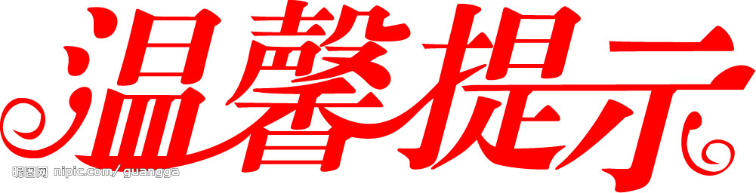

关于给予流动人员积分制入户资格获得者相关待遇的通知：

经市政府研究，同意暂未入户“按年度”申请积分制入户资格获得者，自获得入户资格起三年内，可凭有效的《广东省中山市有效居住证/儿童随行卡》，和积分入户通知书在居住地享有以下权益和公共服务：
- 其子女可享受户籍居民子女同等的义务教育待遇；（适 合阶段：小学一年级/初中一年级，横栏镇教育事务指导中心咨询电话：87689122）
- 创办企业的，可享受户籍居民同等补贴扶政策，所办企业可以申请各级科技项目资助资金；
- 按规定申请廉租房或公共租凭房；
- 申请社会救助；
- 按规定免费享受就业援助等公共就业服务；
- 按规定办理乘车优待证；
- 当地政府规定的其他权益和公共服务。
在此期间，出现违反计划生育政策行为或犯罪行为的，按规定取消其享受待遇资格。

中山市横栏镇流动人口管理办公室
二0一三年十二月五日

